
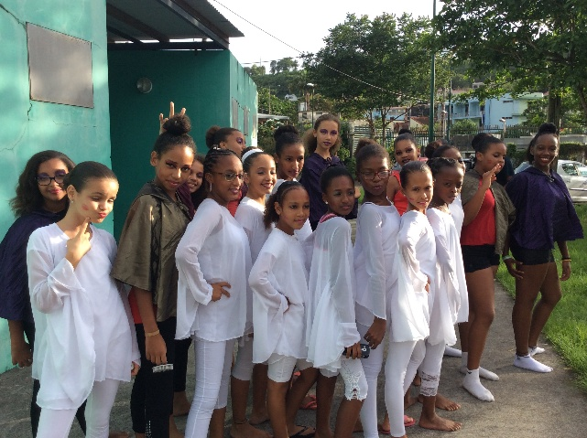

Vente de gâteaux
samedi 10 décembre 2016
Le samedi 10 décembre, de 8h à 12h les élèves de l’association sportive organisent une vente de gâteaux pour financer les transports et le matériel des différentes activités.
Soyez généreux
Prévoyez votre monnaie

